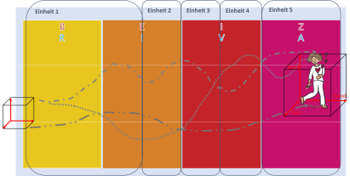
Lernweg: Lernprozess, Lerneinheiten und Ziele

Kompetenzbereich:
Kompetenz:
Teilkompetenz(en):
Thema:
Begegnen/Reaktivieren Erfahren/Informieren Intensivieren/Vertiefen Zeigen/Auswerten

Einheit 1 (Teilthema) |  |  | Einheit 2 (Teilthema) |  |  | Einheit 3 (Teilthema)
Handlung1: |  |  | Handlung1: |  |  | Handlung1:
Handlung2: |  |  | Handlung2: |  |  | Handlung2:
Medium1: |  |  | Medium1: |  |  | Medium1:
Medium2: |  |  | Medium2: |  |  | Medium2:
Ziele |  |  | Ziele |  |  | Ziele
Kopf: |  |  | Kopf: |  |  | Kopf:
Herz: |  |  | Herz: |  |  | Herz:
Hand: |  |  | Hand: |  |  | Hand:
Spielräume für Niveaudifferenzierung: |  |  |  | Spielräume für Niveaudifferenzierung: |  |  | Möglichkeiten von Reflexionsfenstern:
Möglichkeiten von Reflexionsfenstern: |  |  |  | Möglichkeiten von Reflexionsfenstern: |  |  | Möglichkeiten von Reflexionsfenstern:

Begegnen/Reaktivieren Erfahren/Informieren Intensivieren/Vertiefen Zeigen/Auswerten

Einheit 4 (Teilthema) |  | Einheit 5 (Teilthema) |  |  | Einheit 6 (Teilthema)
Handlung1: |  | Handlung1: |  |  | Handlung1:
Handlung2: |  | Handlung2: |  |  | Handlung2:
Medium1: |  | Medium1: |  |  | Medium1:
Medium2: |  | Medium2: |  |  | Medium2:
Ziele |  | Ziele |  |  | Ziele
Kopf: |  | Kopf: |  |  | Kopf:
Herz: |  | Herz: |  |  | Herz:
Hand: |  | Hand: |  |  | Hand:
Spielräume für Niveaudifferenzierung: |  |  | Spielräume für Niveaudifferenzierung: |  |  | Spielräume für Niveaudifferenzierung:
Möglichkeiten von Reflexionsfenstern: |  |  | Möglichkeiten von Reflexionsfenstern: |  |  | Möglichkeiten von Reflexionsfenstern:

